1. Фонд оценочных средств по дисциплине «Сельскохозяйственные машины» для направления подготовки: 35.03.06 «Агроинженерия»

  - Спецификация фонда оценочных средств по дисциплине «Сельскохозяйственные машины» для направления подготовки: 35.03.06 «Агроинженерия»

Цель создания оценочного средства. Обоснование подхода к его созданию
Установить уровень сформированности компетенций обучающихся по образовательной программе высшего образования по направлению подготовки 35.03.06 «Агроинженерия» (уровень бакалавриата), изучающих дисциплину «Сельскохозяйственные машины».
Вид теста: критериально-ориентированный, компьютерное тестирование.
Документы, определяющие содержание оценочного средства
Содержание теста определяется требованиями к результатам освоения программы бакалавриата, указанными в Федеральном государственном образовательном стандарте высшего образования по направлению подготовки 35.03.06 «Агроинженерия» (уровень бакалавриата) (приказ Минобрнауки России от 04.12.2015г. №1431 « Об утверждении федерального государственного образовательного стандарта высшего образования по направлению подготовки 35.03.06 «Агроинженерия» (уровень бакалавриата)», в части формируемых в результате изучения дисциплины «Сельскохозяйственные машины» профессиональных компетенций.
Основные учебники и учебные пособия, которые могут быть использованы при подготовке к оцениванию

1. Основная учебная литература, необходимая для подготовки
1.Кленин Н.И., Сакун В.А. Сельскохозяйственные и мелиоративные машины.– М.:Колос, 1994.–751с.: ил.
2.Сельскохозяйственные и мелиоративные машины/ Под ред. Г.Е.Листопада. – М.: Агропромиздат, 1986.–688с.: ил.
3.Халанский В.М., Горбачев И.В. Сельскохозяйственные машины. – М.:КолосС, 2003.–624 с.: ил.– (учебники и учеб. пособия для студентов высш. учеб. заведений).
4.Сельскохозяйственные машины: Практикум: Учеб. пособие для студ. вузов по спец. "Механизация сельского хозяйства" / М.Д. Адиньяев, В.Е. Бердышев, И.В. Бумбар и др.; Под ред. А.П. Тарасенко. – М.: Колос, 2000. – 240с.: ил.

2. Дополнительная учебная литература, необходимая для подготовки

1.Устинов, А.Н. Сельскохозяйственные машины: учебник для нач. проф. образования / А.Н. Устинов. – 2-е изд., стер. – М.: Академия, 2000. – 264с. – (Профессиональное образование).
2.Максимов, И.И. Практикум по сельскохозяйственным машинам [Электронный ресурс]: учебное пособие.- Электрон. дан.- СПб. : Лань, 2015.- 407с. https://e.lanbook.com/book/60046

3. Методические указания, необходимые для подготовки
1.Орудия для основной (с оборотом пласта) и поверхностной обработки почвы: учебно-методическое пособие/ составители А.И. Герасимов, А.В. Розанов, А.Н. Шевяков. – Иваново: ФГОУ ВПО Ивановская ГСХА имени академика Д.К. Беляева, 2010.- 48с.: ил.
2.Орудия для основной (без оборота пласта) и поверхностной обработки почвы: учебно-методическое пособие/ составители А.И. Герасимов, А.В. Розанов, А.Н. Шевяков. – Иваново: ФГОУ ВПО Ивановская ГСХА имени академика Д.К. Беляева, 2010.- 60с.: ил.
3.Машины для внесения удобрений и химической защиты растений: учебно-методическое пособие/ составители А.И. Герасимов, А.В. Розанов, А.Н. Шевяков. – Иваново: ФГОУ ВПО Ивановская ГСХА имени академика Д.К. Беляева, 2010.- 54с.: ил.
4.Посевные и посадочные машины: учебно-методическое пособие/ составители А.И. Герасимов, А.В. Розанов, А.Н. Шевяков. – Иваново: ФГОУ ВПО Ивановская ГСХА имени академика Д.К. Беляева, 2010. - 74с.: ил.
5.Сеноуборочные машины: методические указания для студентов агротехнологического и инженерного факультетов/сост. А.Н. Шевяков, Н.В. Муханов - Иваново: ФГБОУ ВПО Ивановская ГСХА имени академика Д.К. Беляева, 2015. - 68с.: ил.
6.Технологические комплексы машин для заготовки стебельчатых кормов: методические указания /сост. А.Н. Шевяков, Н.В. Муханов - Иваново: ФГБОУ ВО Ивановская ГСХА, 2017.- 52с.: ил.

Перечень компетенций и требований к уровню подготовки обучающихся, проверяемых в ходе оценивания (дескрипторы)
Таблица 1 – Кодификатор элементов оценивания оценочного средства по дисциплине «Сельскохозяйственные машины»
Шифр и наименование компетенции | Дескрипторы компетенции
ПК – 8  Готовностью к профессиональной эксплуатации машин и технологического оборудования и электроустановок | Знает: | З-1.Назначение, устройство, принцип работы и правила эксплуатации сельскохозяйственных машин и технологического оборудования в растениеводстве
 | Умеет: | У-1. Подготавливать сельскохозяйственные машины и технологическое оборудование в растениеводстве для получения максимальной производительности и высокого качества выполняемых работ
 | Владеет: | В-1. Навыками профессиональной эксплуатации сельскохозяйственных машин, технологического оборудования в растениеводстве
СК-5  Готовностью к участию в проектировании технических средств и технологических процессов производства, систем электрификации и автоматизации сель-скохозяйственных объектов | Знает: | З-1. Теоретические основы обоснования параметров технологических процессов и рабочих органов сельскохозяйственных машин и оборудования, используемых в растениеводстве
 | Умеет: | У-1. Выполнять расчеты и обосновывать параметры технологических процессов и рабочих органов сельскохозяйственных машин и оборудования, используемых в растениеводстве
 | Владеет: | В-1. Методами расчета и обоснования параметров технологических процессов и рабочих органов сельскохозяйственных машин и оборудования, используемых в растениеводстве

ТЕСТОВЫЕ ЗАДАНИЯ (для самотестирования)

Раздел №1. Машины и орудия для обработки почвы
Укажите номер правильного ответа:
1. К какому способу относится указанная вспашка?
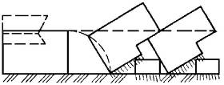
а) ромбическая;
б) взмет пласта;
в) культурная;
г) винтовая;
Дополните:
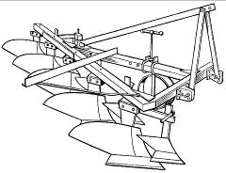
2. Лемешно-отвальный плуг состоит из:
а) рамы;
б) корпусов;
в) предплужников;
г)…………………………..;
д) опорно-копирующего колеса;
е) механизма навески
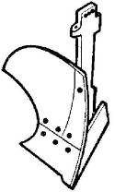
3. Корпус лемешно-отвального плуга состоит из:
а) стойки;
б)…………………;
в) лемеха;
г) отвала;
д) полевой доски

Укажите номер правильного ответа:
4. На каком расстоянии l устанавливается носок лемеха предплужника относительно носка лемеха основного корпуса для согласованного вырезания пластов почвы?
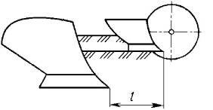
а) 50…75мм;
б) 150…200мм
в) 300…350мм
г) 400…450мм
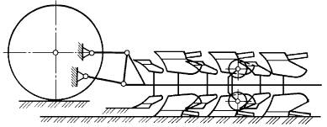
5. К какому типу плугов для гладкой вспашки относится указанная схема?
а) секционного (челночного);
б) клавишного;
в) оборотного;
г) балансирного
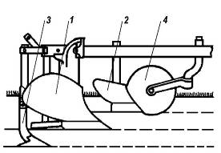
Дополните:
6. К рабочим органам плуга относятся:
1-корпус;
2-предплужник;
3-……………………….;
4-дисковый нож
Укажите номер правильного ответа:
7. Где устанавливается дисковый нож при вспашке старопахотных почв?
а) перед задним корпусом;
б) перед всеми корпусами;
в) не ставится совсем;
г) перед передним корпусом
8. Чем устраняется перекос рамы навесного плуга в поперечно-горизонтальной плоскости?
а) изменением длины ограничительных цепей нижних продольных тяг механизма навески трактора;
б) изменением длины верхней продольной тяги механизма навески трактора;
в) изменением длины правого раскоса механизма навески трактора;
г) изменением длины левого раскоса механизма навески трактора
9. Лемех корпуса плуга предназначен для:
а) разрушения почвенного пласта;
б) оборачивания почвенного пласта;
в) подрезания и поднятия почвенного пласта;
г) перемещения пласта в сторону
10. Какой из ниже перечисленных типов отвалов наиболее деформирует почвенный пласт?
а) культурный;
б) полувинтовой;
в) винтовой;
г) цилиндрический
11. Полевая доска корпуса плуга обеспечивает:
а) уменьшение абразивного износа отвала;
б) устойчивый ход плуга в горизонтальной плоскости;
в) улучшение оборота почвенного пласта;
г) уменьшение тягового сопротивление плуга
12. Глубину обработки почвы на плуге ПЛН-5-35 регулируют:
а) гидросистемой механизма навески трактора;
б) изменением длины верхней тяги механизма навески трактора;
в) перестановкой стоек корпусов в державках;
г) перемещением по высоте относительно рамы плуга опорно-копирующего колеса с помощью винтового механизма
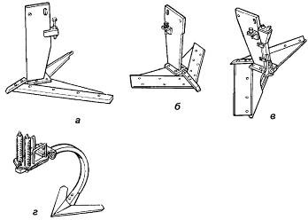
13. Какой из ниже приведенных рабочих органов принадлежит плоскорезу-глубокорыхлителю ПГ-3-100?

а) вариант а;
б) вариант б;
в) вариант в;
г) вариант г

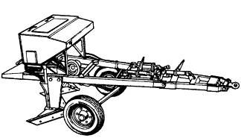
14. Чем регулируется горизонтальность рамы культиватора - плоскореза-глубокорыхлителя-удобрителя КПГ-2,2?

а) изменением положения
прицепа плоскореза
относительно понизителя;
б) с помощью механизма
навески трактора;
в) изменением длины винтовой стяжки между рамой и сницей агрегата;
г) изменением положения коленчатой оси опорно-копирующих колес агрегата
15. С помощью чего обеспечивается равномерность распределения туков по ширине захвата плоскорежущей лапы КПГ-2,2?

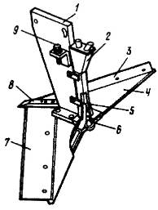
а) изменением частоты вращения рабочего колеса центробежного вентилятора;
б) изменением положения сегментных заслонок на входном окне вентилятора;
в)изменением положения отражателя распределителя 6;
г) изменением глубины хода плоскорежущей лапы

Дополните:
16. Приведенный на иллюстрации культиватор имеет марку………………………
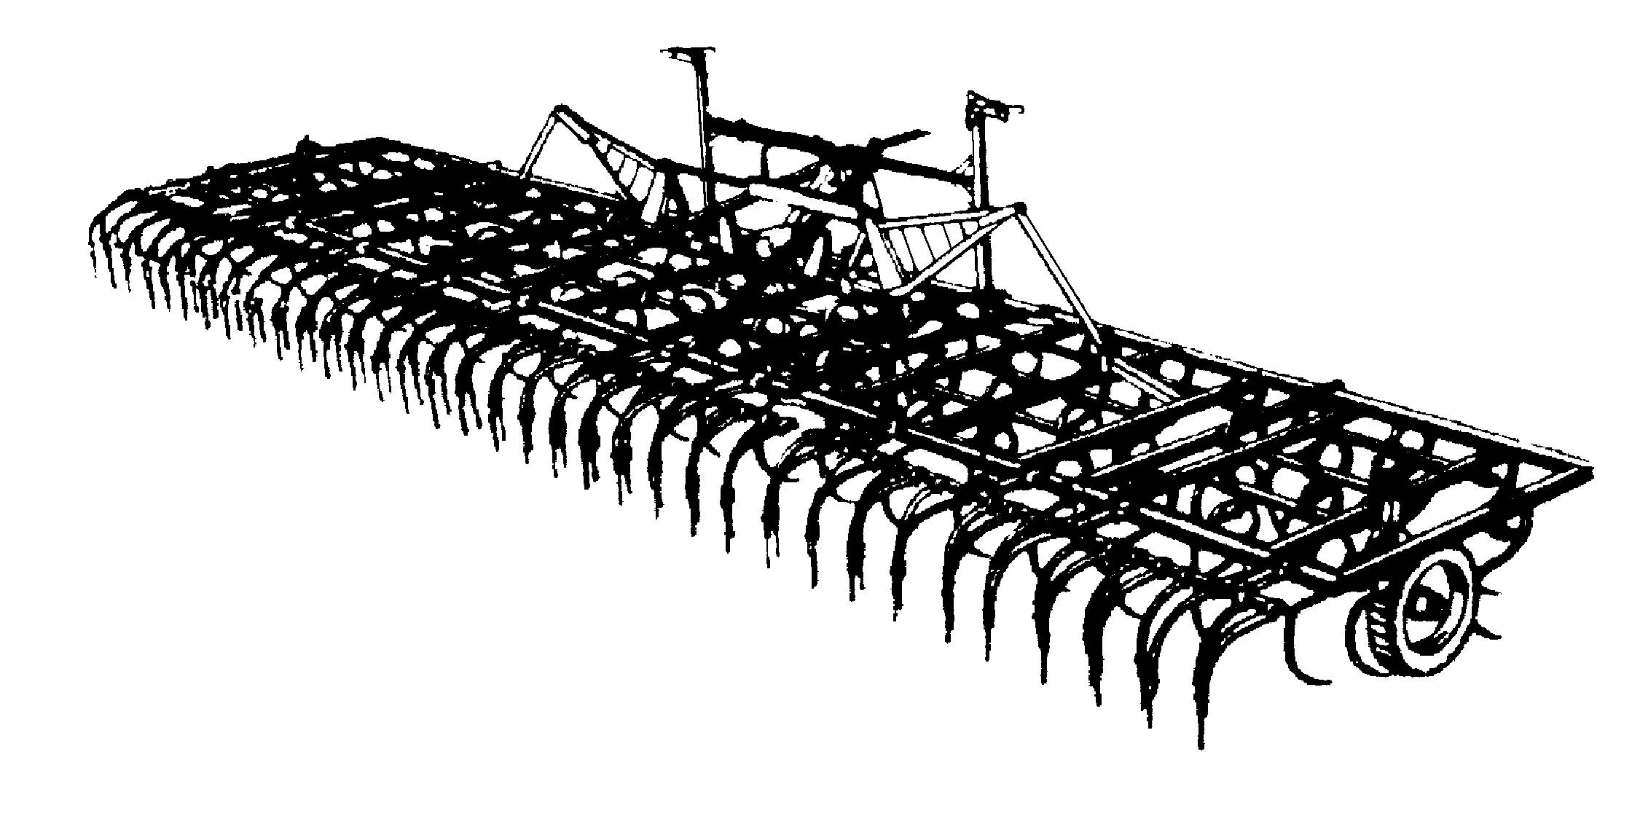

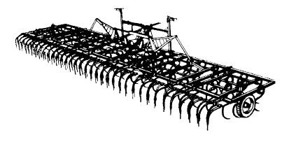

17. Качество подрезания сорняков стрельчатыми лапами зависит от:

а) скорости перемещения культиватора;
б)……………………………………………………………………;
в) величины перекрытия стрельчатых лап;
г) угла постановки опорной поверхности стрельчатых лап относительно плоскости дна борозды

Укажите номер правильного ответа:
18. Культиватор КПС-4 предназначен:
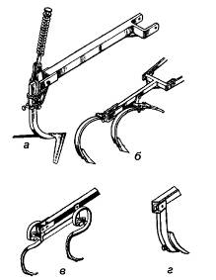
а) для междурядной обработки почвы;
б) для минимальной обработки почвы;
в) для чизельной обработки почвы;
г) для сплошной обработки почвы
19. Наилучшее рыхление почвы осуществляется
следующим рабочим органом культиватора:

а) вариант а;
б) вариант б;
в) вариант в;
г) вариант г;
20. При обработке сильно засоренных полей сорными растениями в первом ряду культиватора КПС-4 устанавливают стрельчатые лапы с шириной захвата:
а) 220мм; б) 270мм; в) 330мм; г) 380мм
21. Глубина обработки почвы на противоэрозионном культиваторе КПЭ-3,8 регулируется:
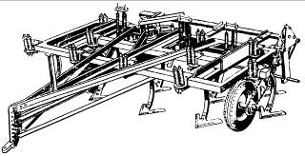
а) сжатием компенсационных
пружин;

б) винтовым механизмом опорно-
копирующих колес;

в) перестановкой прицепа по понизителю;

г) вращением регулировочной гайки относительно резьбовой втулки на штоке гидроцилиндра культиватора

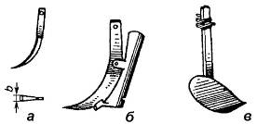
22. Какой рабочий орган пропашного культиватора используется для прикорневой подкормки растений?

а) вариант а;
б) вариант б;
в) вариант в;
г) вариант г

23. Что называется шириной защитной зоны при работе пропашного культиватора?
а) расстояние между осевыми линиями двух смежных рабочих органов;
б) расстояние от оси рядка до оси крайнего к нему рабочего органа;
в) расстояние между осевыми линиями смежных рядков растений;
г) расстояние от оси рядка растений до кромки ближайшего рабочего органа

24. Глубина обработки на культиваторе КОН-2,8ПМ регулируется:
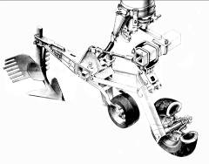
а) с помощью нажимных штанг;
б) изменением длины винтовой стяжки параллелограмного механизма рабочей секции;
в) перестановкой стойки рабочего органа в державке грядиля;
г) перестановкой по высоте опорно-копирующего колеса рабочей секции
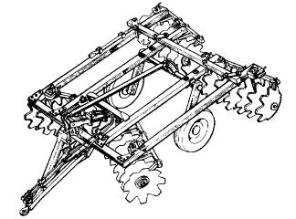
25. Одинаковое заглубление дисков передних и задних батарей БДТ-3,0 обеспечивается:

а) изменением угла атаки диска;
б) изменение ширины захвата орудия;
в) изменением скорости движения агрегата;
г) изменением длины винтовой стяжки между
рамой и сницей бороны

26. Что называют углом атаки сферического диска?
а) угол в вертикальной плоскости, образованный плоскостью вращения режущей кромки диска и плоскостью поверхности поля;
б) угол в горизонтальной плоскости, образованный плоскостью вращения режущей кромки диска и осью его вращения;
в) угол в горизонтальной плоскости, образованный плоскостью вращения режущей кромки диска и вектором скорости агрегата;
г) угол в вертикальной плоскости, образованный плоскостью вращения режущей кромки диска и вектором скорости агрегата;
27. Укажите почвообрабатывающее орудие, в котором глубина обработки не регулируется изменением угла атаки диска:
а) БДТ-3,0; б) БИГ-3А; в) 3ККШ-6; г) бд-10

28. Каким образом изменяется режим работы игольчатого диска бороны БИГ-3А?
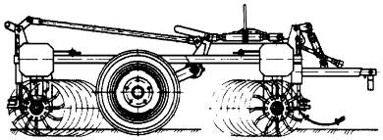
а) перестановкой между собой
передних и задних батарей;
б) поворотом батарей на 180°;
в) перемещением ползунов на
раме бороны;
г) перестановкой прицепа на раме бороны
29. какой из приведенных зубьев устанавливается на бороне БЗСС-1,0?
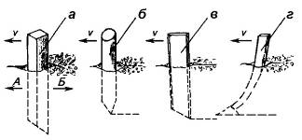
а) вариант а;
б) вариант б;
в) вариант в;
г) вариант г

30. Для устранения перекоса звена зубовой бороны в горизонтальной плоскости необходимо:
а) выровнять длину присоединительных поводков;
б) укоротить присоединительные поводки;
в) перевернуть борону;
г) повысить скорость бороновального агрегата
31. Для рыхления гребней пропашных культур используется борона:
а) БЗТС-1,0; б) ШБ-2,5; в) БСО-4А; г) ЗБНТУ-1,0
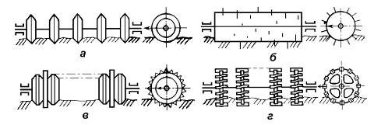
32. Какой из приведенных катков является кольчато-зубчатым?

а) вариант а;
б) вариант б;
в) вариант в;
г) вариант г

33. Для исключения, за счет проскальзывания, уменьшения частоты вращения ведомых дисков и закрепленных на них ножами барабана почвообрабатывающей фрезы ФБН-1,5 необходимо:
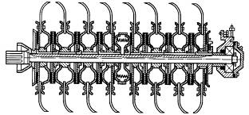
а) заменить срезной штифт;
б) уменьшить глубину обработки;
в)подтянуть с помощью упорной гайки нажимные пружины барабана;
г) уменьшить количество ножей на диске

34. Какова последовательность выполнения технологического процесса агрегатом РВК-3,6?
а) разрушение глыб, рыхление, прикатывание, выравнивание;
б) рыхление, разрушение глыб, рыхление, выравнивание, прикатывание;
в) рыхление; выравнивание; разрушение глыб; рыхление; прикатывание;
г) выравнивание, разрушение глыб, рыхление, прикатывание, рыхление.

35. Коэффициент объёмного смятия почвы q определяется по формуле:
а) q = F/V; б) q = V/F; в) q = F⋅V,

где F-сила сопротивления смятию почвы, Н;

V-объём смятой почвы, см³.

36. Устойчивое положение связного пласта обеспечивается при условии:
а) b/a > 1,27;
б) b/a < 1,27;
в) b/a = 1,27;
г) a/b > 1,27
где а - глубина обработки, м;
b-ширина вырезаемого пласта, м.
37. В трехгранном косопоставленном клине
крошащую способность рабочей поверхности
АВС определяет угол:

а) α;
б) β;
в) γ
38. Коэффициент полезного действия плуга определяется по формуле:
а) $η=\frac{Р−Р_{2}}{Р_{1}}$; б) $η=\frac{Р−Р_{1}}{Р_{1}}$; в) $η=\frac{Р−Р_{1}}{Р}$; г) $η=\frac{Р−Р_{2}}{Р}$;
39. Показатель кинематического режима почвообрабатывающей фрезы с горизонтальной осью вращения λ определяется по формуле:
а) λ = u/V; б) λ = 1/V; в) λ = V/u; г) λ = u⋅V,
где u-окружная скорость крайних точек ножей фрезы, м/с;
V-поступательная скорость машины, м/с.

Раздел№2. Машины для внесения удобрений, посева и посадки, химической защиты растений

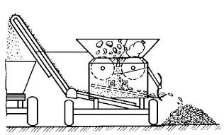
40. Марка какой машины для приготовления минеральных удобрений к внесению изображена на иллюстрации?

а) СЗУ-20;
б) АИР-20;
в) УТМ-30;
г) ИСУ-4

41. Какой тип туковысевающего устройства устанавливается на комбинированных сеялках?
а) катушечно-желобковый; б) тарельчато-скребковый;
в) катушечно-штифтовый; г) дисковый
42. От каких факторов зависит доза внесения минеральных удобрений при работе кузовного разбрасывателя 1-РМГ-4?
а) скорости движения агрегата; скорости рабочей ветви питающего транспортера;
б) частоты вращения дисков; высоты высевной щели между заслонкой и питающим транспортером;
в) скорости рабочей ветви питающего транспортера; высоты высевной щели между заслонкой и питающим транспортером;
г) скорости движения агрегата; высоты высевной щели между заслонкой и питающим транспортером;
43. Привод рабочих органов разбрасывателя МВУ-0,5 осуществляется:
а) от опорных колес;
б) от вала отбора мощности трактора;
в) от гидромотора;
г) от автономного двигателя
44. При смещении туконаправителя назад относительно разбрасывающих дисков:
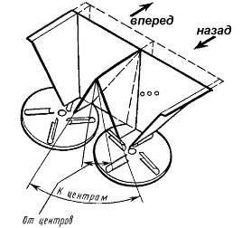
а) удобрения в большей степени будут отбрасываться
вправо по ходу движения агрегата;
б) удобрения в большей степени будут отбрасываться к центральной части прохода агрегата;
в) удобрения в большей степени будут отбрасываться к периферии прохода агрегата;
г) удобрения в большей степени будут отбрасываться влево по ходу движения агрегата
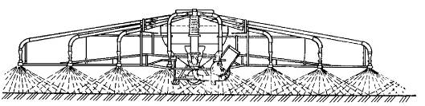
45. Какая из схем пневматических распределительных систем реализована в изображенной туковой сеялке?

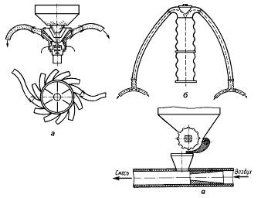
а) вариант а;
б) вариант б;
в) вариант в

46. Сеялка СЗ-3,6А осуществляет высев семян следующим способом:
а) рядовым; б) узкорядным; в) пунктирным; г) ленточным
47. Регулирование равномерности высева всеми высевающими аппаратами сеялки СЗ-3,6А производится:
а) путем перестановки желобковых катушек на катушечном валу;
б)путем перемещения семенных коробок на днище семенных бункеров относительно желобковых катушек;
в) путем изменения зазора между клапаном и нижним ребром муфты высевающего аппарата;
г) путем перестановки розетки на катушечном валу.
48. Какая сеялка оборудована представленным на схеме сошником?
а) СЗ-3,6А
б) СЗТ-3,6А
в) СУПН-8А
г) СО-4,2
49. Какая компоновочная схема сеялок представлена на изображенной иллюстрации?
а) раздельно-агрегатная;
б) моноблочная;
в) секционная

50. От какого фактора не зависит глубина заделки клубней при работе картофелепосадочной машины КСМ-4?
а) положения опорно-копирующего колеса сошниковой секции относительно носка наральника анкерного сошника;
б) длины верхней винтовой тяги параллелограмного механизма крепления сошниковой секции к поперечному брусу сажалки;
в) изменения угла атаки сферических дисков гребнеобразующего устройства сажалки;
г) усилия сжатия нажимной штанги гребнеобразующего устройства сажалки.
51. Норма посадки клубней при синхронном приводе ВОМа трактора при работе картофелесажалки КСМ-4 зависит:
а) от скорости движения агрегата;
б) от смены звездочки на валу контрпривода сажалки;
в) от смены звездочки на выходном валу главного конического редуктора сажалки;
г) от изменения передаточного отношения от опорно-приводных колес сажалки к дисково-ложечному высаживающему аппарату.
52. Что называют рабочим объёмом желобковой катушки?
а) объём семян, высеянных катушкой за один оборот опорно-копирующего колеса сеялки;
б) объём семян, высеянных катушкой за один оборот за счет активного слоя;
в) объём семян, высеянных катушкой за один её оборот;
г) объём семян, высеянных катушкой за один оборот за счет объёма желобков.
53. Норма внесения органических удобрений кузовным разбрасывателем РОУ-6 зависит от:
а) частоты вращения измельчающего и разбрасывающего битеров;
б) скорости питающего транспортера и скорости движения агрегата;
в) высоты щели между заслонкой и подающим транспортером;
г) частоты вращения разбрасывающих дисков
54. Необходимая скорость u (м/с) питающего транспортера кузовного разбрасывателя органических удобрений РОУ-6 в зависимости от заданной нормы внесения Q (кг/м²) рассчитывается по формуле: (использовать расчетную схему)
а) $u=\frac{Q⋅B}{ρ⋅V_{м}⋅B_{k}⋅H}$; б) $u=\frac{V_{м}⋅B}{ρ⋅Q⋅B_{k}⋅H}$; в) $u=\frac{Q⋅V_{м}}{ρ⋅В⋅B_{k}⋅H}$; г) $u=\frac{Q⋅B⋅V_{м}}{ρ⋅B_{k}⋅H}$,
где ρ-плотность удобрения, кг/м³;
V_{м} - рабочая скорость агрегата, м/с;
B - ширина разбрасывания удобрений, м;
B_{k} - конструктивная ширина кузова разбрасывателя, м;
H - высота слоя удобрений в кузове, м.

55. Опрыскиватель ОП-2000 по расходу рабочего раствора относится к следующему типу:
а) полнообъёмному;
б) малообъёмному;
в) ультрамалообъемному.
56. Чем регулируется подача рабочего раствора в камеру протравливания ПС-10А?
а) маховичком редукционного клапана;
б) дозирующей заслонкой;
в) маховичком диафрагменного насоса-дозатора

Раздел №3. Уборочные машины
57.Высота среза растений при работе самоходной косилки-плющилки КПС-5Г регулируется:
а) с помощью гидравлической системы машины;
б) с помощью перестановки опорно-копирующих башмаков жатки в вертикальной плоскости;
в) с помощью перестановки полозков башмаков относительно днища жатки в вертикальной плоскости
58.Какой тип сегментно-пальцевого режущего аппарата показан на схеме:

а) аппарат нормального резания однопробежный;
б) аппарат низкого резания;
в) аппарат нормального резания двухпробежный;
г) аппарат среднего резания.

59. Центрирование ножа косилки с кривошипно-ползунным механизмом привода проводится:
а) изменением положения пальцевого бруса косилки относительно ножа;
б) изменением длины шпренгеля косилки;
в) изменением положения пальца кривошипа на ведомом шкиве косилки;
г) изменением длины телескопического шатуна механизма привода косилки.
60. Какой тип механизма привода рабочих органов (дисков с ножами) используется у косилки КДН-210 (КРН-2,1)?
а) с верхним приводом;
б) с нижним приводом;
в) с комбинированным приводом.
61. Укажите марку косилки-плющилки:
а) КС-Ф-2,1; б) КДН-210; в) КТП-6; г) КПС-5Г
62. При переводе граблей ГВР-630 из режима ворошения в режим сгребания необходимо:
а) уменьшить зазор между концами пружинных зубьев граблин и поверхностью почвы;
б) уменьшить частоту вращения роторов;
в) увеличить частоту вращения роторов;
г) поменять граблины на роторах с криволинейными пружинными зубьями на граблины с прямыми зубьями.
63. Плотность прессования рулонов на пресс-подборщике ПРП-1,6 зависит от:
а) величины давления масла в пневмогидроаккумуляторе;
б) скорости движения агрегата;
в) величины напора масла на слив через редукционный клапан в пневмогидроаккумулятор;
г) величины зазора между прессующим валиком и приводным барабаном прессующих ремней.
64. Рулонный пресс-подборщик имеет марку:
а) ПС-1,6; б) ПК-1,6; в) ПР-Ф-145; г) ПСП-1,5
65. Степень измельчения (длина резки) при работе кормоуборочного комбайна КСК-100А зависит:
а) от величины зазора между режущей кромкой противорежущего бруса и лезвием ножей измельчающего барабана;
б) от передаточного отношения цепной передачи, соединяющей ведущий и ведомый валы коробки передач питающе-измельчающего устройства комбайна;
в) от частоты вращения измельчающего барабана;
г) от скорости движения комбайна.
66. Жатка кормоуборочного комбайна КСК-100А имеет мотовило на жатке для срезания трав следующего типа:
а) с жестким креплением планок (радиальное);
б) эксцентриковое;
в) кулачковое
67.Зазор между лезвием ножей измельчающего барабана и режущей кромкой противорежущего бруса комбайна КСК-100А регулируется:
а) путем перестановки режущего бруса относительно барабана с помощью регулировочных болтов;
б) путем перестановки измельчающего барабана относительно противорежущего бруса с помощью регулировочных болтов;
в) путем подкладывания регулировочных шайб между противорежущим брусом и корпусом камеры измельчения
68. Питающий аппарат кормоуборочного комбайна КСК-100А имеет:
а) два верхних и два нижних вальца;
б) три верхних и два нижних вальца;
в) два верхних и три нижних вальца;
г) три верхних и три нижних вальца
69.Коэффициент полезности мотовила определяется по формуле (согласно расчетной схемы):

а) η = S₁/S_{x} ;
б) η = S₂/S_{x} ;
в) η = S₃/S_{x} ;
г) η = S_{x}/S₁ .

70. Какой из приведенных показателей не является оценочным качества работы МСУ?
а) коэффициент недомолота зерна;
б) коэффициент сепарации зернового вороха;
в) коэффициент перебивания соломы;
г) коэффициент засоренности зернового вороха.
71. Клавишный соломотряс зерноуборочного комбайна предназначен:
а) для вымолота зерна, оставшегося в колосьях;
б) для вывода из молотилки соломистого вороха и выделения из него свободного зерна;
в) для выделения из соломистого вороха свободного зерна;
г) для выделения из соломистого вороха половы и сбоины.
72.При работе зерноуборочного комбайна в бункер поступает большое количество примесей. Для устранения этого необходимо:
а) увеличить частоту вращения молотильного барабана;
б) увеличить угол наклона жалюзи верхнего решета системы очистки комбайна;
в) уменьшить частоту вращения рабочего колеса центробежного вентилятора системы очистки комбайна;
г) уменьшить угол наклона жалюзи решет грохота и увеличить частоту вращения рабочего колеса вентилятора комбайна.
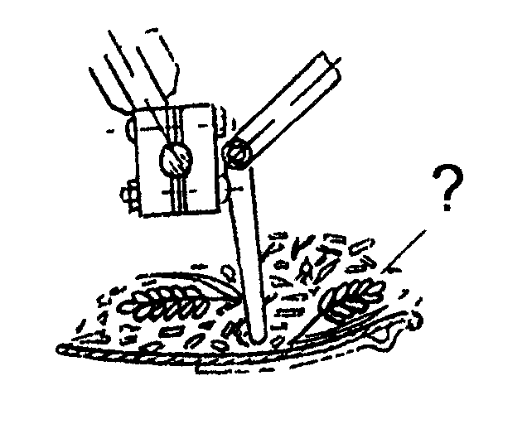
73. При потерях с половой необмолоченных колосьев необходимо:
а) приоткрыть жалюзи нижнего решета и увеличить
частоту вращения молотильного барабана;
б) приоткрыть жалюзи верхнего решета, увеличить
частоту вращения рабочего колеса вентилятора;
в) приоткрыть жалюзи верхнего решета и удлинителя,
увеличить угол наклона удлинителя, уменьшить зазоры
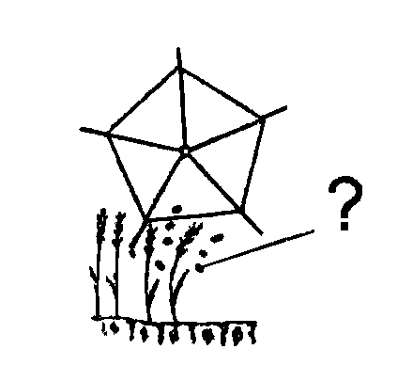
в молотильном пространстве.
74. При повышенном вымолоте зерна на корню при работе
мотовила жатки необходимо:
а) опустить мотовило ниже;

б) изменить вынос вала мотовила;

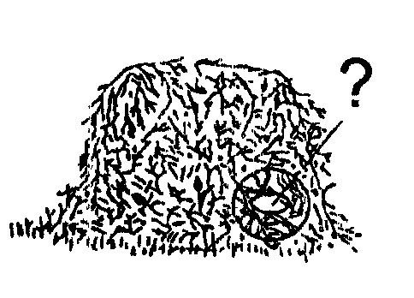
в) изменить частоту вращения вала мотовила.
75. При увеличении потерь свободного зерна после
сепаратора соломистого вороха необходимо:
а) уменьшить частоту вращения рабочего колеса
вентилятора системы очистки комбайна;
б) очистить от элементов хлебной массы решетку подбарабанья и жалюзийную решетку клавиш соломотряса;
в) изменить зазоры в молотильном пространстве.
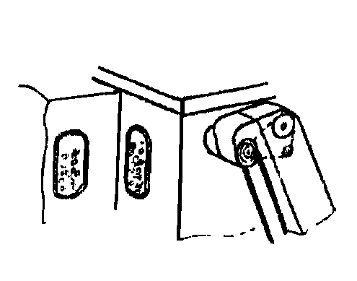
76. С целью уменьшения количества дробленого зерна, поступающего в бункер комбайна необходимо:
а) увеличить подачу хлебной массы в молотильно-
сепарирующее устройство;
б) уменьшить зазоры в молотильном пространстве и
увеличить частоту вращения молотильного барабана;
в) изменить частоту вращения отбойного битера;
г) увеличить зазоры в молотильном пространстве и уменьшить частоту вращения молотильного барабана.
77. На какой высоте от вершины колоса устанавливается граблина мотовила в своем нижнем положении при уборке прямостоящих длинно-стебельчатых культур?
а) на 1/2 l;

б) на 1/3 l;

в) на 2/3 l;

г) на 1/3 L.
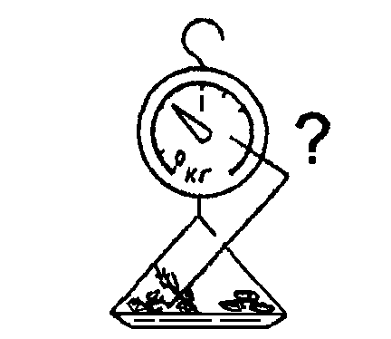

78. Укажите допустимые суммарные потери зерна за
молотилкой зерноуборочного комбайна:
а) 30кг/га; б) 1,5%; в) 2,5%
79. Какова минимальная и максимальная высота
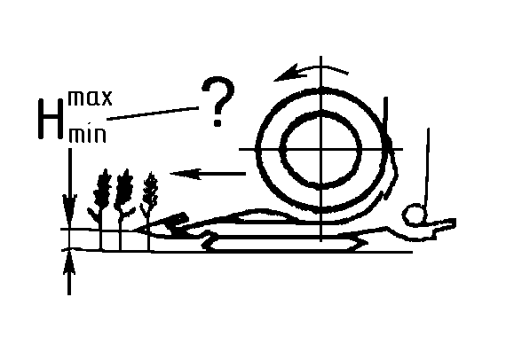
среза при работе жатки с использованием
копирующих башмаков?
а) 20…150мм
б) 50…300мм
в) 50…180мм
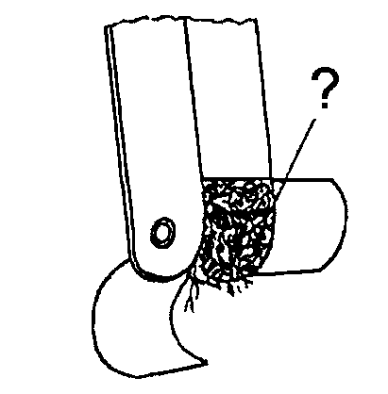
80. Колосовой шнек перегружается мелким ворохом. Ваши действия:
а) увеличить открытие жалюзи верхнего решета и удлинителя
грохота, изменить угол наклона нижнего решета;
б) увеличить частоту вращения рабочего колеса вентилятора,
уменьшить открытие жалюзи верхнего решета и удлинителя грохота,
уменьшить зазор между удлинителем и щитком фартука колосового шнека;
в) увеличить частоту вращения рабочего колеса вентилятора, уменьшить открытие
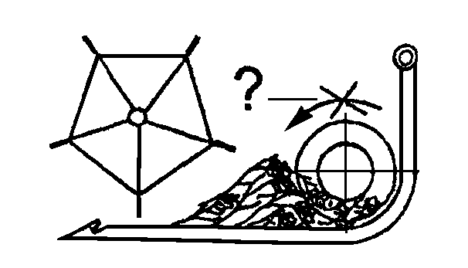
жалюзи верхнего решета и увеличить угол наклона удлинителя грохота.
81. Что необходимо сделать, чтобы предотвратить забивание
хлебной массой в зазоре между шнеком и днищем жатки при
отрегулированной предохранительной муфте?
а) уменьшить вынос вала мотовила;
б) уменьшить зазор между концами пальцев и днищем жатки;
в) увеличить зазор между спиралями шнека и днищем жатки.
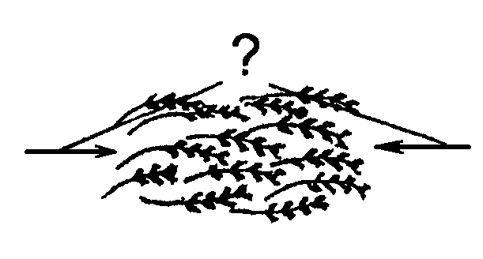
82. Подбор стеблей из валков при движении комбайна проводится:
а) со стороны комля;
б) с любой стороны;
в) со стороны колоса

83. Механизм какого типа обеспечивает возвратно-поступательное движение ножа режущего аппарата жаток комбайнов семейства «Дон»?
а) механизм «качающаяся вилка»;
б) кривошипно-ползунный механизм;
в) механизм «качающаяся шайба»
84. Для какой цели предназначены продольные гребни, закрепленные на транспортной (стрясной) доске системы очистки комбайна?
а) для придания доске продольной жесткости;
б) для улучшения транспортирования зернового вороха;
в) для предотвращения сдвига зернового вороха в одну сторону при поперечных наклонах комбайна и улучшения транспортирования вороха
85. Каким образом в период работы комбайна регулируются зазоры в молотильном пространстве МСУ?
а) регулировочными болтами;
б) с помощью рычажной системы из кабины комбайна;
в) с помощью регулировочных тяг
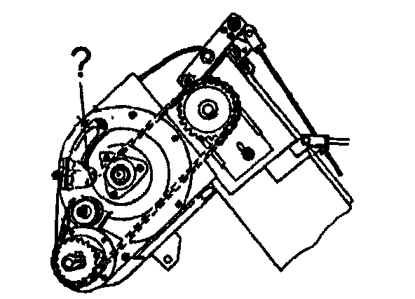
86. Домолачивающее устройство какого типа
устанавливается на комбайнах семейства «Дон»?
а) штифтового;
б) бильного;
в) зубового
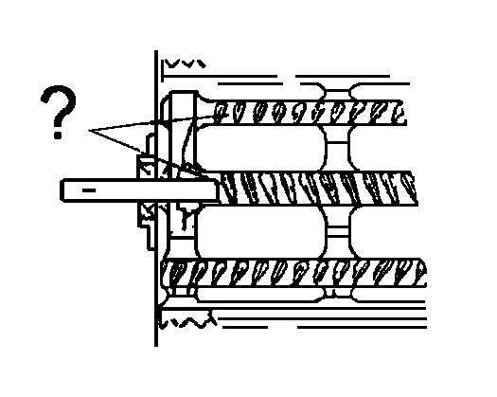
87. Для какой цели смежные бичи молотильногобарабана комбайна имеют противоположное направление рифов?
а) для снижения интенсивности износа рифов бичей;
б) для уравновешивания осевого давления на
подшипники вала барабана;
в)для повышения эффективности процесса обмолота

88. Какие элементы клиноременного вариатора
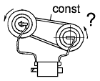
молотильного барабана и системы его управления
обеспечивают заданное натяжение ремней?
а) запорные клапаны секции управления вариатором
гидрораспределителя;
б) подпорные клапаны гидроцилиндров управления вариатором;
в) тяги подвижного диска ведущего шкива вариатора
89. Высоту теребления стеблей при работе льноуборочного комбайна регулируют:
а) путем перестановки по высоте теребильных секций теребильного аппарата комбайна;
б) путем изменения угла наклона теребильного аппарата комбайна посредством силового гидроцилиндра;
в) с помощью винтового механизма на опорном колесе картера комбайна;
г) с помощью регулирования положения теребильных роликов.
90. Какого типа очесывающий барабан установлен на льнокомбайне ЛК-4А?
а) штифтового; б) гребневого; в) зубового; г) бильного
91. При большом содержании в льноворохе путанины необходимо:
а) уменьшить частоту вращения гребневого барабана льнокомбайна;
б) увеличить степень натяжения зажимного транспортера льнокомбайна;
в) увеличить степень прижатия верхней ветви зажимного транспортера льнокомбайна к нижней
92. Сепарирующую способность картофелекопателя КСТ-1,4 регулируют:
а) с помощью перестановки по высоте эллиптических встряхивающих звездочек основного и каскадного элеваторов;
б) с помощью изменения просветов между прутками сепарирующих элеваторов;
в) изменением амплитуды рабочей ветви прутковых элеваторов с помощью изменения эксцентриситета кривошипного механизма активных встряхивателей;
г) изменением линейной скорости прутковых элеваторов с помощью изменения передаточных отношений цепных передач привода элеваторов.
93. Картофелеуборочные комбайны КПК-3 и ККУ-2А отличаются друг от друга:
а) наличием второго элеватора;
б) наличием пальчиковой горки;
в) подкапывающей секцией;
г) наличием ботвоудаляющего устройства
94. Максимальная температура нагрева при сушке семенного материала зерновых колосовых культур составляет:
а) 35°С; б) 55°С; в) 48°С; г) 40°С.
95. Семяочистительная машина СМ-4 относится к следующему типу:
а) воздушно-решетному;
б) решетно-триерному;
в) воздушно-решетно-триерному;
г) воздушно-триерному.
96. Разделение зернового вороха по длине производится:
а) на плоских решетах с круглыми отверстиями;
б) на плоских решетах с прямоугольными отверстиями;
в) на цилиндрических решетах с круглыми отверстиями;
г) на цилиндрических триерах.
97. Зерноочистительная машина ОВС-25 предназначена:
а) для вторичной очистки и сортирования зерна;
б) для предварительной очистки и сортирования зернового вороха;
в) для сортирования зерна по его плотности
98. В какой из нижеперечисленных зерносушилок сушка материала происходит в неподвижном слое?
а) в барабанной; б) в шахтной; в) в напольной

99. В зерноочистительных машинах решето Г называется:
а) подсевным; б) зерноуловительным; в) сортировальным; г) разделительным
100. Максимальная степень заполнения влажным зерном сушильной камеры барабанных зерносушилок составляет:
а) 100%; б) 50%; в) 15%; г) 25%
101. Для выделения из зерновой массы мелких примесей предназначен:
а) овсюжный триер;
б) пневмосортировальный стол;
в) кукольный триер
102. При сушке зерна с незначительной влажностью сушилка СЗШ-16 работает:
а) в параллельном режиме;
б) в комбинированном режиме;
в) в последовательном режиме
103. При переводе семяочистительной машины СМ-4 из режима получения продовольственного зерна в режим получения семян её производительность:
а) уменьшится; б) увеличится; в) не изменится
104. В какой из нижеперечисленных зерносушилках не рекомендуется сушить семенное зерно?
а) напольной; б) барабанной; в) шахтной

